**CZĘŚĆ VIII – SZCZEGÓŁOWA SPECYFIKACJA TECHNICZNA ZAMÓWIENIA – SPRZĘT AGD**

Pojawiające się w opisie parametry techniczne i jakościowe wyposażenia należy traktować, jako określenie wymaganego minimalnego standardu i parametrów technicznych. Wykonawca może zaproponować Zamawiającemu przedmiot zamówienia o lepszych parametrach technicznych.

Ostateczna kolorystyka wyposażenia oraz detale wykończenia zostaną określone z wybranym w postępowaniu Wykonawcą.

Wszystkie wymiary podano wg zasady: szerokość (długość) x głębokość x wysokość. Do podanych w opisach wymiarów stosuje się tolerancję odpowiednio +/- 5%.

Przedstawione zdjęcia są poglądowe i mają na celu pokazanie Wykonawcy, jakiego stylu wyposażenia oczekuje Zamawiający.

Sprzęt AGD musi posiadać oznakowanie „CE”, świadczące o spełnieniu wymogów UE. Wszystkie użyte materiały, z których wykonane jest wyposażenia, jako produkt gotowy muszą być dopuszczone do obrotu na terytorium RP, posiadać wszelkie wymagane przez przepisy prawa świadectwa, certyfikaty, atesty, deklaracje zgodności oraz spełniać wszelkie wymagane przez przepisy prawa wymogi w zakresie norm bezpieczeństwa.

Podłączenie do mediów wszelkiego rodzaju wyposażenia musi być przeprowadzane przez osoby posiadające stosowne uprawnienia, umożliwiające zachowanie gwarancji producenta podłączonego wyposażenia.

|  |  |  |
| --- | --- | --- |
| Pozycja | Symbol | Nazwa |
| **105.** | **ZW** | **Zmywarko-wyparzarka** |

Zmywarka gastronomiczna z funkcją wyparzarki (przemysłowa) do naczyń stołowych z podstawą i pakietem startowym. Zmywarka wykonana ze stali nierdzewnej, kwasoodpornej. Posiada funkcje wyparzania. Zmywarka przystosowana do mycia talerzy, szkła, tac i pojemników GN 1/1. Czas trwania cyklu 120 lub 180 sek. Wysokość komory wsadowej minimum 37 cm. W komplecie ze zmywarką kosze 50 x 50 cm: do talerzy, uniwersalny, do szkła oraz pojemnik na sztućce. Wyposażona w aparaturę sterowniczą elektroniczną zapewniającą prostą i wygodną obsługę oraz kontrolki temperatury pracy. Zmywarka posiada 2 pary ramion myjąco-płuczących (góra/dół). Poziomy wody w komorze mycia oraz temperatury wody myjącej i płuczącej regulowane automatycznie. Mycie wodą w obiegu zamkniętym z użyciem detergentów dozowanych automatycznie, a następnie płukanie i wyparzanie wodą bieżącą podgrzaną do temperatury 90°C z dodatkiem płynu wybłyszczającego dozowanego automatycznie. Urządzenie posiada zamontowany uzdatniacz wody w celu ochrony przed osadzaniem się kamienia, zamontowany dozownik płynu myjącego oraz dozownik płynu nabłyszczającego, a także pompę wspomagającą płukanie. Zmywarkę można zasilać wodą ciepłą lub zimną. Odpływ ciśnieniowy (nie grawitacyjny) za pomocą pompy spustowej wody umożliwiającej podłączenie do kanalizacji znajdującej się na poziomie do 0,85 m nad posadzką, bez konieczności stosowania dodatkowych podstaw. Zasilanie trójfazowe 400V

Wymiary : szer. 56,5 cm; gł. 66,5 cm; wys. 83,5 cm

W zestawie ze zmywarką są:

1. Dedykowana podstawa

Wykonana z wysokogatunkowej atestowanej stali nierdzewnej. Podstawa ma spawaną konstrukcję szkieletową. Przystosowana jest także do składowania koszy lub ich wkładów. Nogi wykonane są z zamkniętych profili kwadratowych o wymiarze 40 mm. Stopki regulowane, wykonane z wysokogatunkowego tworzywa.

Wymiary: 61 cm x 55,5 cm x 50 cm.

2. Pakiet startowy detergentów, w postaci:

- płyn myjący minimum 20 litrów (zalecany przez producenta)

- płyn płuczący minimum 20 litrów (zalecany przez producenta)

- sól do zmiękczacza wody minimum 5 kg

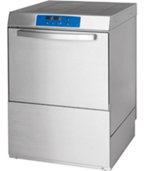 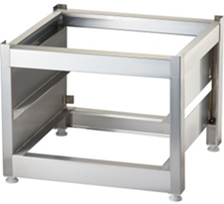 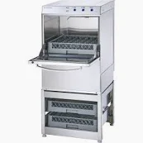

Zdjęcia poglądowe

|  |  |  |
| --- | --- | --- |
| Pozycja | Symbol | Nazwa |
| **106.** | **OG** | **Okap gastronomiczny** |

Wymiary: szerokość: 100 – 110 cm; głębokość: 90 – 95 cm; wysokość: 40 - 50 cm

Okap przyścienny skrzyniowy z silnikiem wykonany z wysokiej jakości stali nierdzewnej. Okap posiada beztłuszczowy filtr labiryntowy wykonany ze stali nierdzewnej, sterowanie elektroniczne, oświetlenie LED, filtr x 2szt. Okap należy podłączyć do przewodu wentylacyjnego. Wydajność w trybie wyciągu: minimum 1 000 m3/h. Zasilanie jednofazowe 230 V.

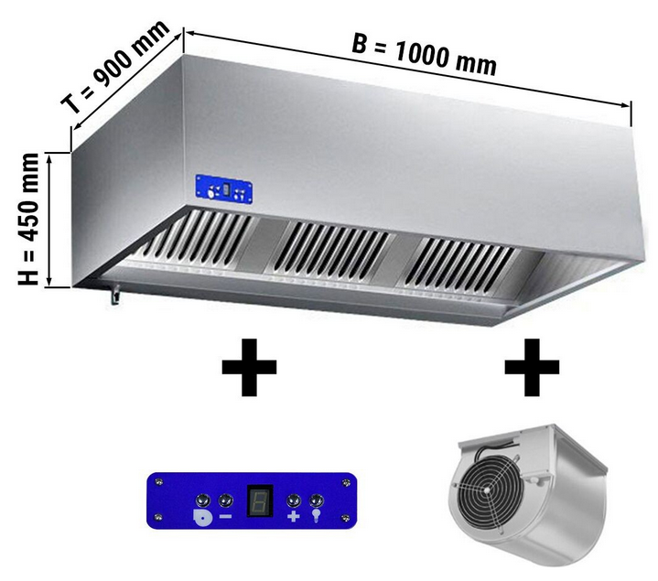Zdjęcia poglądowe

|  |  |  |
| --- | --- | --- |
| Pozycja | Symbol | Nazwa |
| **109.** | **PIE** | **Piekarnik** |

Wymiary: szerokość: 58 – 60 cm; głębokość: 55 - 58 cm; wysokość: 58 - 60 cm

Elektryczny piekarnik do zabudowy w szafce stojącej o szerokości 60 cm, piekarnik z drzwiami uchylnymi i elektronicznym sterowaniem. Front piekarnika z blachy stalowej i szkła przezroczystego, wyposażony w uchwyt. Piekarnik posiada wyświetlacz LED, sterowanie: pokrętła, dotykowe na froncie piekarnika, funkcja szybkiego nagrzewu, funkcja termoobiegu, funkcja grilla, czyszczenie parowe, wewnętrzna komora pokryta łatwą do czyszczenia emalią, wewnętrzne oświetlenie, minimum 2 blachy w zestawie. Zakres temperatury piekarnika 5 – 250 °C. Zasilanie jednofazowe 230 V.

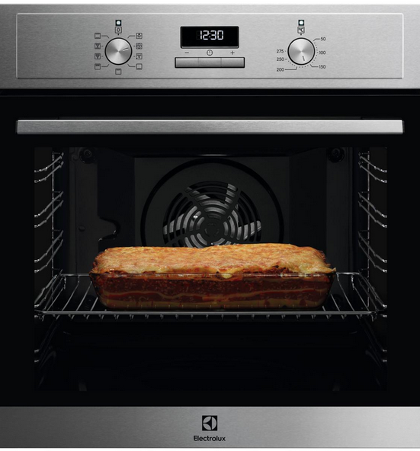 Zdjęcie poglądowe

|  |  |  |
| --- | --- | --- |
| Pozycja | Symbol | Nazwa |
| **110.** | **PŁI** | **Płyta indukcyjna** |

Wymiary: szerokość: 54 - 59 cm; głębokość: 51 - 53 cm; wysokość: 4 – 6 cm

Płytka indukcyjna wykonana ze szkła ceramicznego w kolorze czarnym z czterema polami grzewczymi sterowanymi elektronicznie - dotykowo na płycie grzewczej. Moc przyłączeniowa minimum 7,2 kW. Płyta posiada następujące funkcje blokadę przed przypadkowym uruchomieniem oraz przed zmianą ustawień, 9 poziomów mocy grzania, akustyczne potwierdzenie wybranej funkcji, automatyczne wyłączenie, czasowy wyłącznik bezpieczeństwa. Zasilanie trójfazowe 400 V.

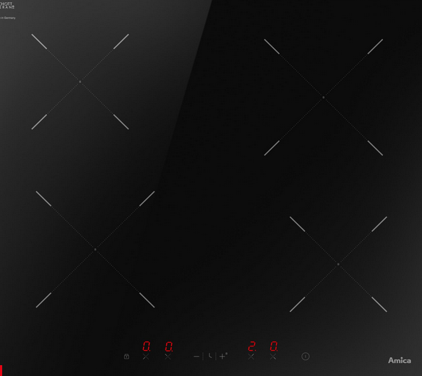 Zdjęcie poglądowe

|  |  |  |
| --- | --- | --- |
| Pozycja | Symbol | Nazwa |
| **111.** | **OP** | **Okap podszafkowy** |

Wymiary: szerokość: 52 - 55 cm; głębokość: 25 - 29 cm; wysokość: 16 - 20 cm

Okap podszafkowy do zabudowy w szafce wiszącej o szerokości 60 cm. Okap w kolorze szarym wyposażony w filtr węglowy, tryb pracy pochłaniacz - wyciąg, wydajność maksymalna 300 - 400 m3/h, sterowanie mechaniczne, filtr przeciw tłuszczowy aluminiowy, oświetlenie LED. Zasilanie jednofazowe 230 V.

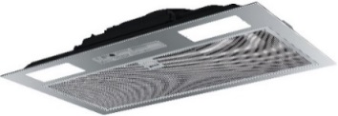 Zdjęcie poglądowe

|  |  |  |
| --- | --- | --- |
| Pozycja | Symbol | Nazwa |
| **112.** | **LW** | **Lodówka wolnostojąca** |

Wymiary: szerokość: 58 - 61 cm; głębokość: 66 - 68 cm; wysokość: 200 – 205 cm

Lodówka wolnostojąca z dolnym zamrażalnikiem w kolorze srebrnym lub inox. Lodówka pełny No Frost z elektronicznym sterowaniem oraz wyświetlaczem. Lodówka ma możliwość zmiany kierunku otwierania drzwi. Lodówka posiada dwa termostaty, jeden agregat, oświetlenie ledowe, w górnej części - minimum cztery półki szklane, pojemnik na jajka, jedną szufladę na warzywa i owoce; w dolnej części - szuflady. Lodówka posiada funkcje eco i wymuszoną cyrkulację powietrza. Zasilanie jednofazowe 230 V.

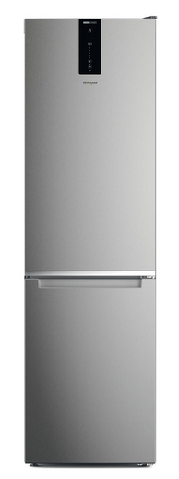 Zdjęcie poglądowe

|  |  |  |
| --- | --- | --- |
| Pozycja | Symbol | Nazwa |
| **113.** | **LP.1** | **Lodówka podblatowa typ 1** |

Wymiary: szerokość: 58 - 59 cm; głębokość: 52 - 56 cm; wysokość: 80 - 82 cm

Lodówka podblatowa bez zamrażalnika do zabudowy. Sterowanie lodówki mechaniczne lub elektroniczne. Lodówka ma możliwość zmiany kierunku otwierania drzwi oraz automatyczne odszranianie chłodziarki. Lodówka posiada 2 półki w drzwiach, 2 półki szklane, pojemnik na jajka, 1 szuflada na warzywa i owoce. Front meblowy instalowany na prowadnicach. Zasilanie jednofazowe 230 V.

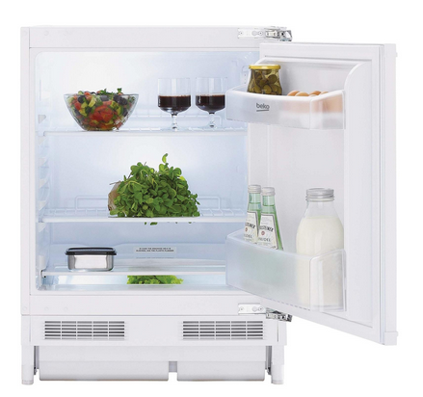 Zdjęcie poglądowe

|  |  |  |
| --- | --- | --- |
| Pozycja | Symbol | Nazwa |
| **114.** | **LP.2** | **Lodówka podblatowa typ 2** |

Wymiary: szerokość: 58 - 59 cm; głębokość: 52 - 56 cm; wysokość: 80 - 82 cm

Lodówka podblatowa z zamrażalnikiem do zabudowy. Sterowanie lodówki mechaniczne lub elektroniczne. Lodówka ma możliwość zmiany kierunku otwierania drzwi oraz automatyczne odszranianie chłodziarki. Lodówka posiada minimum 2 półki w drzwiach, półki szklane, pojemnik na jajka. Front meblowy instalowany na prowadnicach.

Zasilanie jednofazowe 230 V.

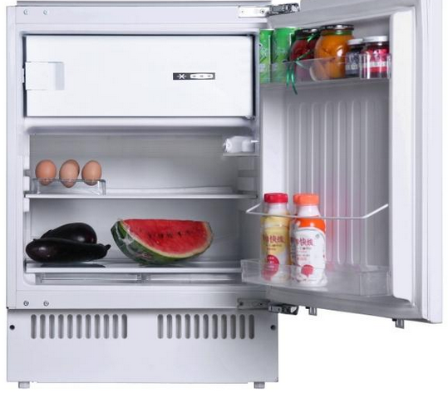 Zdjęcie poglądowe

|  |  |  |
| --- | --- | --- |
| Pozycja | Symbol | Nazwa |
| **116.** | **MI** | **Kuchenka mikrofalowa** |

Wymiary: szerokość: 43 - 46 cm; głębokość: 32 - 34 cm; wysokość: 25 - 28 cm

Kuchenka mikrofalowa wolnostojąca o pojemności minimum 20 litrów. Moc minimum 700 W. Moc grilla minimum 900 W. Kuchenka mikrofalowa ze sterowaniem elektronicznym i wyświetlaczem LCD. Kuchenka mikrofalowa powinna posiadać funkcje podgrzewanie, rozmrażanie i grill. Liczba programów automatycznych minimum 8. Wyposażona w talerz obrotowy o średnicy 23 - 25 cm. Wykończenie wnętrza emaliowane. Zasilanie jednofazowe 230 V.

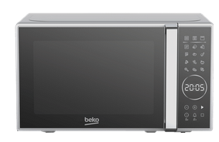 Zdjęcie poglądowe

|  |  |  |
| --- | --- | --- |
| Pozycja | Symbol | Nazwa |
| **117.** | **ZM** | **Zmywarka 45** |

Wymiary: szerokość: 43 - 46 cm; głębokość: 32 - 34 cm; wysokość: 25 - 28 cm

Zmywarka do zabudowy z zintegrowanym(zakrytym) panelem sterującym. Pojemność zmywarki 10 kpl. Sterowanie elektroniczne z wyświetlaczem LED. Zmywarka posiada koszyk na sztucce, wskaźnik braku soli oraz nabłyszczacza, minium pięć programów zmywania. Zasilanie jednofazowe 230 V.

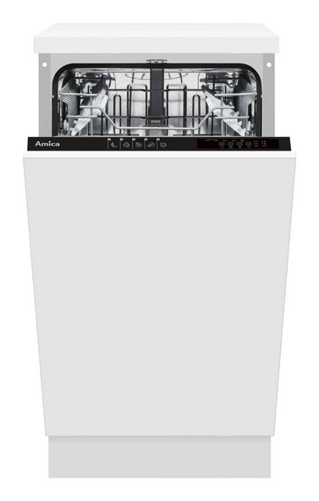 Zdjęcie poglądowe